MODE OPERATOIRE APPLICATION INFORMATIQUE
ASSISTANTS SPECIALISTES PARTAGES VAGUE 11 (2024-2026)

SOMMAIRE

- Points importants ----------------------------------------------------------------------- page 2
- Connexion pour créer un compte --------------------------------------------------- page 4
- Dépôt en ligne des candidatures : 6 volets à remplir--------------------------- page 6
- Enregistrement du dossier de candidature complet --------------------------- page 10
- Consultation des résultats ------------------------------------------------------------ page 11

- Points importants

Seul le Bureau des Affaires Médicales de l’établissement de santé recruteur doit déposer en ligne les dossiers de candidatures.

Connexion

- Une adresse de candidature : https://demat.social.gouv.fr/commencer/arsif-appel-a-candidatures-pour-les-postes-partage-assistant-specialiste

- Codes d’accès :

- Un Identifiant par dossier: dans l’idéale l’adresse email du Bureau des Affaires Médicales de l’établissement de santé recruteur

- Un Mot de passe : choisi par le Bureau des Affaires Médicales de l’établissement de santé recruteur

La date de clôture de l’appel à candidatures est fixée au 30 avril 2024, délai de rigueur.

Vous devez déposer des candidatures pour des candidats inscrits à l’Ordre national des Médecins, des chirurgiens-dentistes ou des pharmaciens et ayant un n° RPPS ou une date prévisionnelle d’inscription antérieur au 1er novembre 2024.

Tout dossier incomplet et/ou déposé hors-délai ne sera pas traité

Contact ARS : ars-idf-dos-asp@ars.sante.fr ou ars-idf-asp@ars.sante.fr

- Votre brouillon s’enregistre automatiquement lors de la saisie à condition d’être connecté à internet

- Le dossier déposé reste en « brouillon » tant que vous n’avez pas déposé le dossier

- Plusieurs items avec des astérisques rouges doivent obligatoirement être complétés car bloquants pour la suite de la saisie

- Il faut créer un dossier par poste demandé

- Connexion pour créer un compte

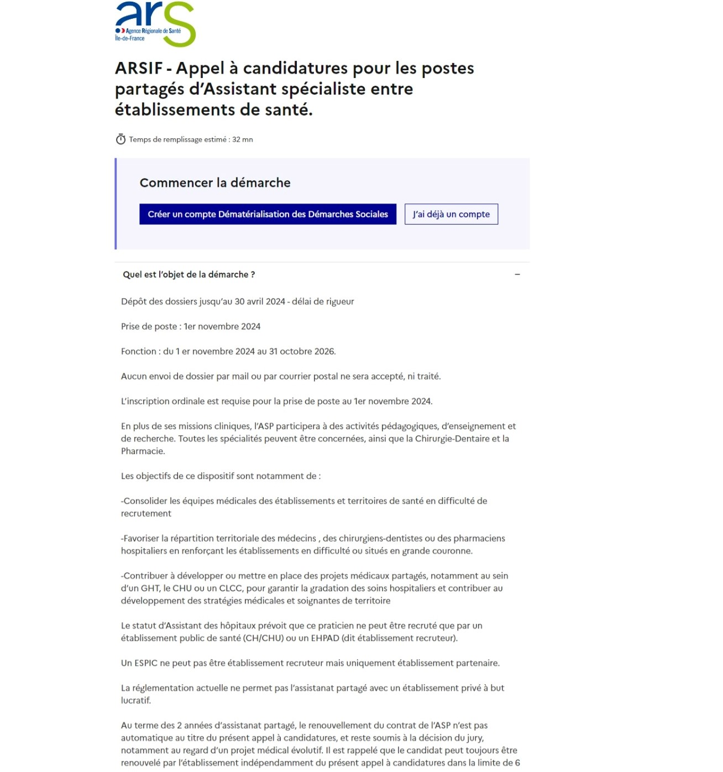

- Cliquer sur « créer un compte dématérialisation des démarches sociales »

- Renseigner un email et un « mot de passe », de préférence sur une adresse accessible à plusieurs personnes au sein du Bureau Affaires Médicales de l’établissement recruteur

- Confirmez l’adresse email du compte grâce à l’email envoyé à l’adresse enregistrée Attention : il se peut que la confirmation soit dans les spams, merci de vérifier

- Le compte est créé

- Se connecter, saisir identifiant et mot de passe

- Vous pouvez commencer à saisir vos dossiers de candidatures

- Vous pouvez créer plusieurs dossiers sur un seul compte, merci de conserver un seul compte par établissement recruteur et d’ouvrir un dossier par poste (candidat)

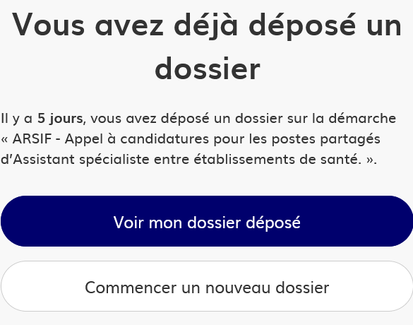
Pour créer un nouveau dossier
Pour reprendre un dossier préalablement déposé

Oubli du mot de passe

- Cliquer sur « Mot de passe oublié »
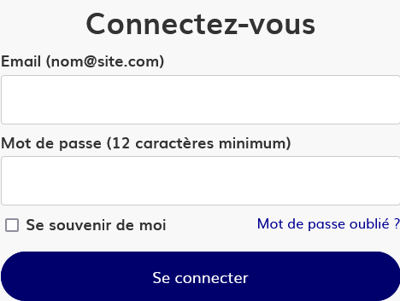

- Saisir l’email correspondant à votre identifiant
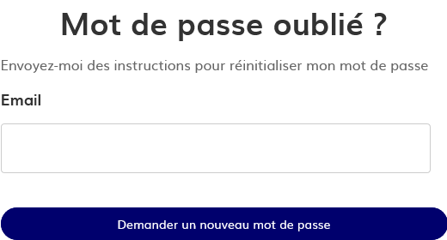

- Vous recevez un lien pour changer votre mot de passe

- Dépôt des candidatures en ligne : 6 partie à remplir
En préambule : indiquer le nom du référent du dossier dans l’établissement recruteur
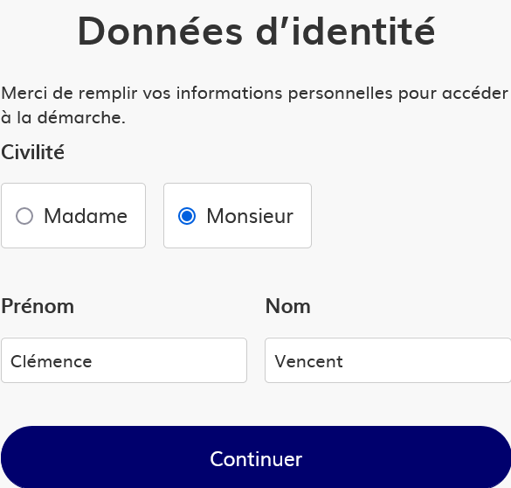
Remplir ensuite les 6 partie du dossier

IDENTIFICATION DES 2 ETABLISSEMENTS DE SANTE

Informations administratives sur les deux établissements participant au partage
- NATURE DU PROJET MEDICAL PARTAGE

Eléments de description du projet qui ne sont pas le projets détaillé (à communiquer en pièce jointe)
- DESCRIPTIF DU PROFIL DU POSTE

Eléments relatifs au descriptifs des activités du candidat
- PERSPECTIVE DE CARRIERE PROPOSEE A L'ISSUE DU CONTRAT DES 2 ANS AU SEIN DE L'ETABLISSEMENT DE SANTE RECRUTEUR

Possibilités de recrutement dans l’un ou l’autre des établissements partenaires dans le projet médical
- FICHE CANDIDAT PRESSENTI POUR LE POSTE D'ASSISTANT SPECIALISE PARTAGE

Présentation du candidat
- PIECES JUSTICATIVES (à transmettre au format PDF)

Le brouillon s’enregistre automatiquement au fur et à mesure à condition que vous soyez connecté à internet vous pourrez déposer en cliquant sur le bouton « déposer le dossier »

Rappel : Les saisies sont enregistrées et peuvent être complétées à tout moment tant que l’appel à candidatures est valide, ou que le dossier n’a pas été passé en instruction (et au plus tard au 30 avril 2024).

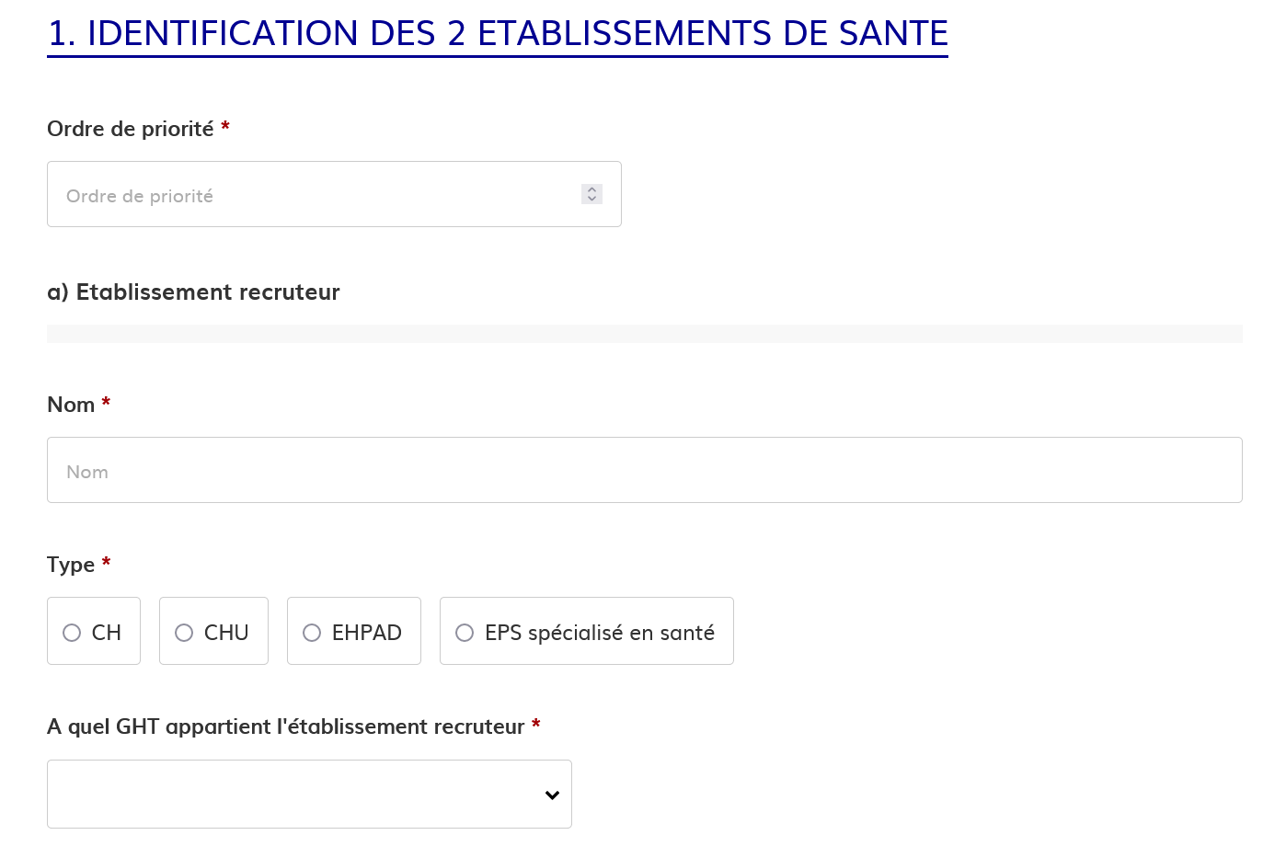
Les questions suivies d’un astérisque rouge sont à remplir obligatoirement

Attention, votre dossier ne pourra être déposé qu’après téléchargement des pièces obligatoire sous format PDF
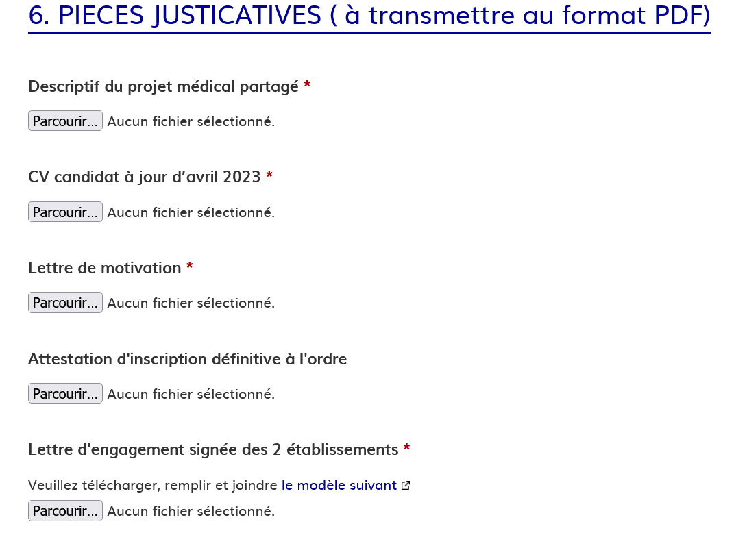

- Enregistrement du dossier de candidature complet

Le dossier de candidature est complet, la saisie est terminée, et toutes les pièces justificatives obligatoires déposées

- Bouton « déposer le dossier »

- Envoi automatique à l’établissement de santé recruteur d’un accusé de réception du dépôt de la candidature

- Vous pouvez revenir sur le dossier même déposé à tout moment à la condition qu’il n’ait pas été passé en instruction.

- Si vous souhaitez accéder à un dossier passé en instruction, merci de contacter l’ARS (ars-idf-dos-asp@ars.sante.fr)

Attention : il se peut que la confirmation soit dans les spams, merci de vérifier

- Publication des résultats
Suite aux jury, vous recevrez un email vous informant de l’acceptation ou du refus de la candidature, en cas de refus, le motif sera consultable en ligne en cliquant sur le lien indiqué dans le mail de notification.

Merci pour votre lecture et votre attention

